UBND TP. HỒ CHÍ MINH | CỘNG HOÀ XÃ HỘI CHỦ NGHĨA VIỆT NAM
TRƯỜNG CAO ĐẲNG | Độc lập - Tự do - Hạnh phúc
CÔNG NGHỆ THỦ ĐỨC | _______________________
__________
 | TP. Hồ Chí Minh, ngày 30 tháng 12 năm 2019

HƯỚNG DẪN
Thực hiện khảo sát ý kiến HSSV
về hoạt động giảng dạy của giảng viên và năng lực giảng dạy của giảng viên theo đề án trường Đại học Pangasinan State (PSU), Philippines

Bước 1 : Đăng nhập trang web: online.tdc.edu.vn

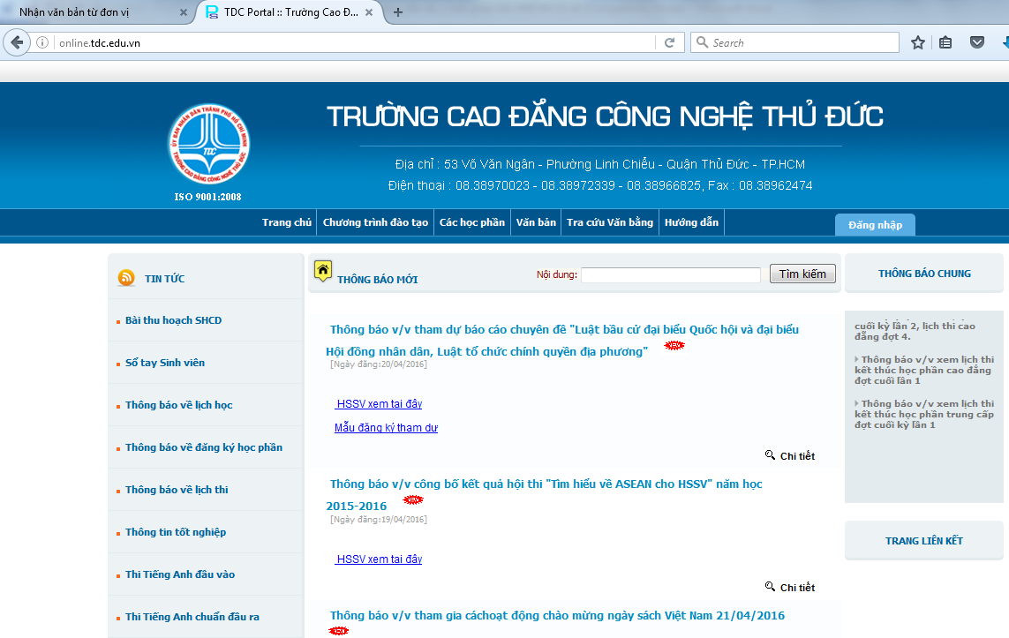

Bước 2: chọn “Đăng nhập”

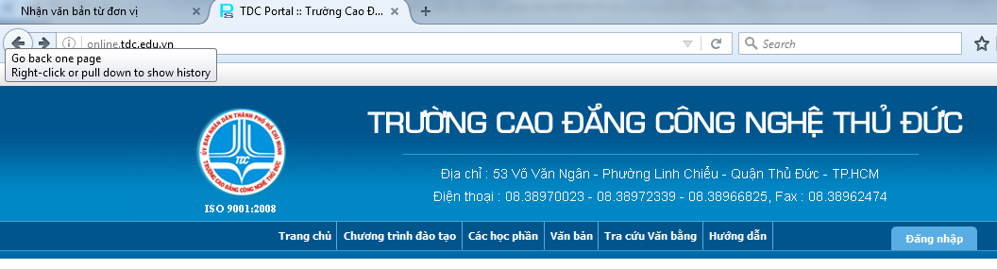

Bước 3: Điền đầy đủ thông tin của sinh viên/học sinh vào tên đăng nhập và sử dụng password cá nhân để đăng nhập vào thông tin sinh viên/học sinh.

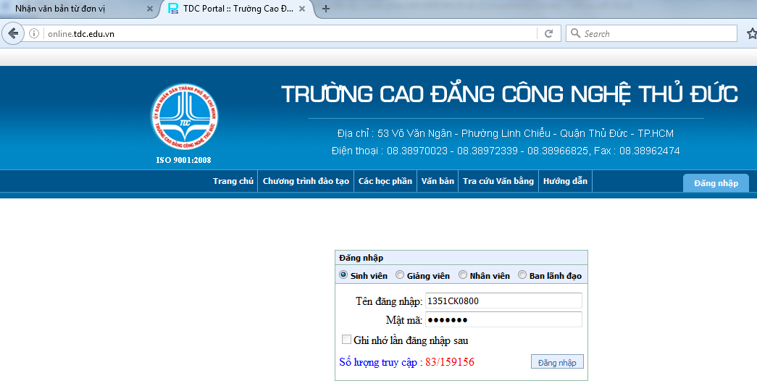

Bước 4: Chọn “Ý kiến – thảo luận”

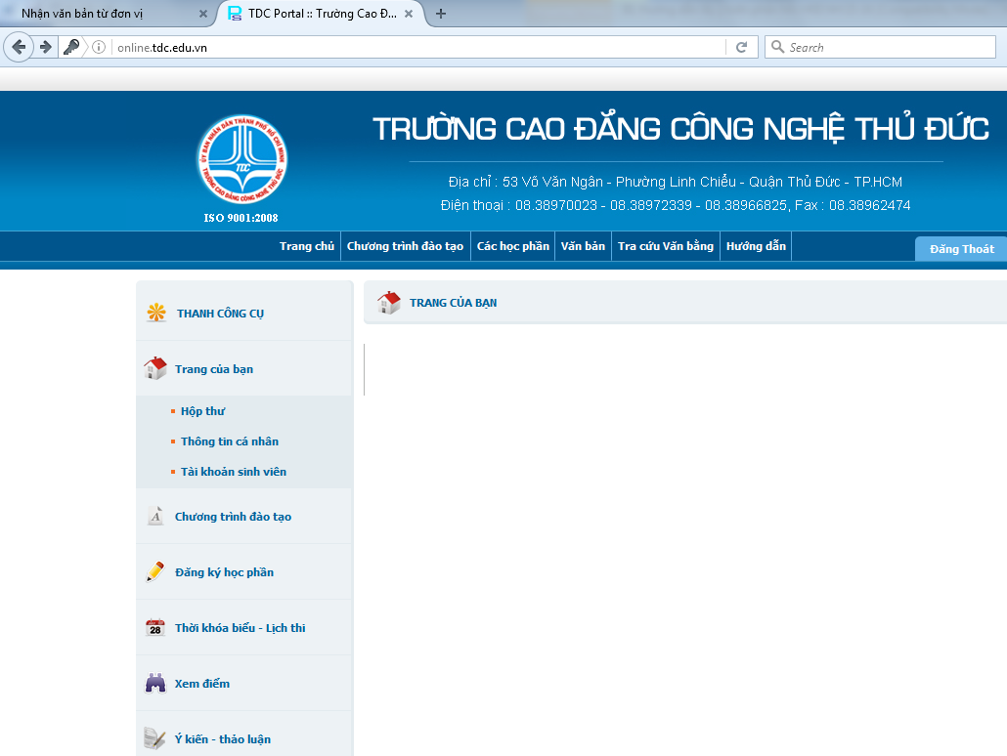

Bước 5: chọn phần “Chưa nhận xét” đối với Giảng viên được lấy khảo sát.

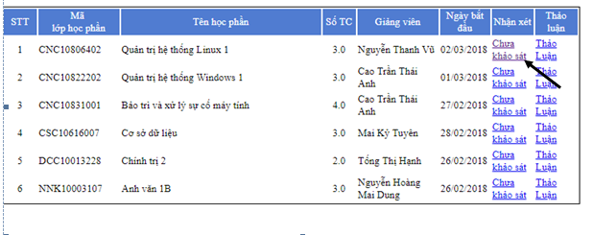
Bước 6: Sinh viên chọn từng phiếu KS để thực hiện KS
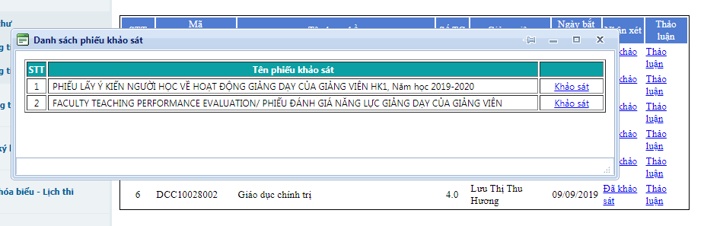
Bước 7: Đọc thật kỹ nội dung các câu hỏi khảo sát và đánh dấu vào các ô để cho ý kiến đánh giá với mức độ từ 1 cho đến 5.

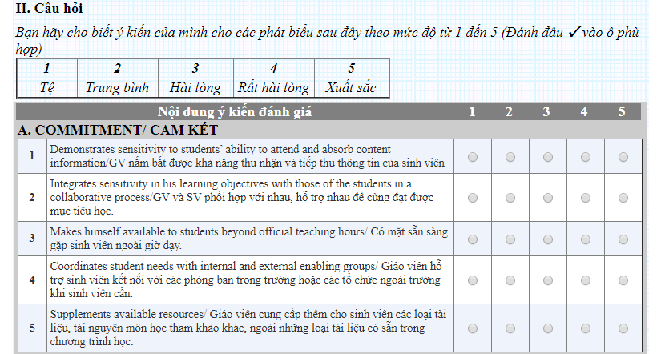

Bước 8:
- Đóng góp thêm ý kiến cho Giảng viên trong ô còn lại. Chọn “Lưu thông tin” để hoàn tất việc khảo sát.

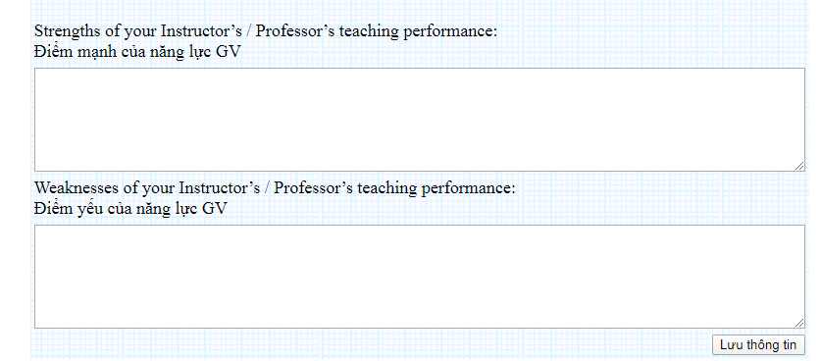

Lưu ý: HSSV chưa thực hiện Khảo sát GV giảng dạy sẽ không xem được điểm như hình bên dưới. Để xem được điểm học phần HSSV phải thực hiện KS học phần.

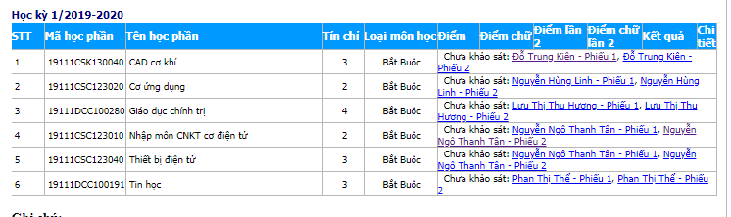

TP. THANH TRA – PHÁP CHẾ

(Đã ký)

HUỲNH THIÊN VŨ

